1. **网站排版简介**
2. 1第一个网站

1990年12月12日，万维网发明者Tim Berners-Lee在解决了URL、HTTP、HTML的基本概念后，发布了第一个网站。此外，他创造了浏览器并开发了软件来运行网络服务器。Tim Berners-Lee这个项目是World Wide Web ,目前这个网站还在运行。

1.2屏幕上的字体

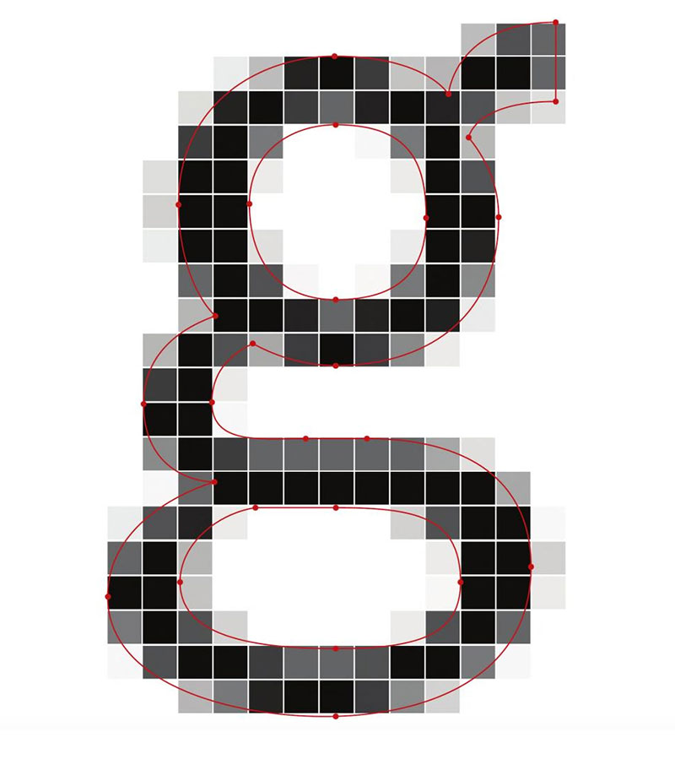

The lowercase g in pixels with vector outlines. Design: Young Sun Compton, 2013.

90年代中期，Matthew Carter设计了Georgia和Verdana字体，这是两个在媒体上广泛应用的字体。受到微软公司委托，它们最开始被设计为位图格式（为了适应当时的分辨率），后来演化成矢量图。除了Georgia和Verdana，网络只能显示系统字体，比如Arial,Helvetica还有Times New Roman这些在所有电脑上都适用的字体。

1.3用图片来代替文本

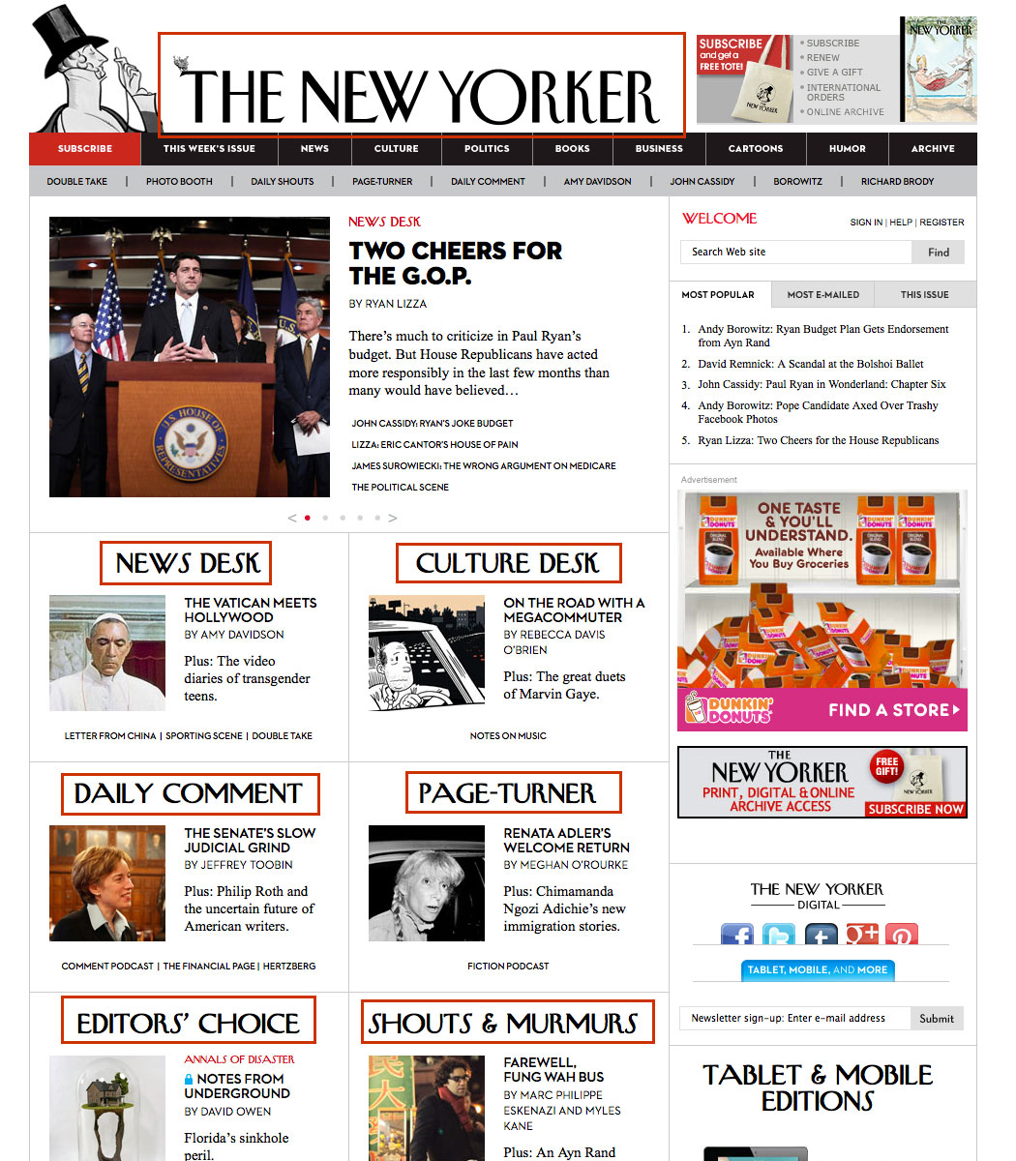

The New Yorker’s old page using images as texts.

自从平面设计转型到互联网之后的90年代中期到00年代中期，设计师就想用更多的字型，而不是拘泥于操作系统。最简单的选择是，用图片来代替文字。用这种方法的好处之一是，设计师不用处理字体许可。设计师可以用他们电脑上有的任何字型，但缺点是每个字都必须用Photoshop之类的工具来单独切片。一个影响力比较大的用图片来代替文字的网站就是The New Yorker，跟它纸质版发行报一致，The New Yorker网站上的每个标题都是用的图片，为的就是用NY Vogue Goat作为他们的招牌字体。在2010年11月，出版物开始用Typekit作为习惯性字体之前，The New Yorker一直都有专员来负责切图工作。

1.4图像代替技术

用图片代替文字最大的一个问题是文本无法被搜索、选中或者翻译。为了避免这个问题，web从业者们提出了多种图像替代技术，来填补这个真空。2004年4月，作为web设计师和开发者的Shaun Inman开发了[Scalable Inman Flash Replacement](http://www.shauninman.com/archive/2004/04/23/ifr_revisited_and_revised) (sIFR)，用来将自定义字体嵌入小的flash视频。他还用JavaScript和css让文本变得可以被搜索。

sIFR解决切图问题的同时，也暴露了它的弱点，即依赖Flash。另外，使用sIFR要求一些web知识。2009年4月，系统工程师Simo Kinnunen发明了一项新技术：[Cufón](https://github.com/sorccu/cufon/wiki/About) (Scalable Vector Graphics, SVG)。[Cufón](https://github.com/sorccu/cufon/wiki/About)用JavaScript来扩展生成的字体。这个技术能被更简单地应用，也不会依赖flash。尽管许多图像替换技术在这些年被开发和优化，但它们都不是真正的网络排版。

1.5网络字体

网站排版并不是一个新概念。在1998年，Cascading Style Sheet(css) Working Group 提议支持@font-face规则使任何字型都可以在网页上展示出来。IE4最先实施它，但是失败了。这个提议没有盗版保护或许可协议。结果，@font-face被拖延了近十年。

2008年，@font-face东山再起，Apple Safari和Mozilla Firefox都在实施它。到了2009年5月，Jeffrey Veen引进了Typekit，一个字体服务站点，可以让设计师们在网站上使用高精度的字体，非常简单并且不用担心版权和浏览器兼容性问题。两年后，Adeobe收购了Typekit并且带来了更多经典字体，比如Garamond Pro,Minion Pro,还有Myriad Pro.

2010年，谷歌开启了自己的字体图书馆让世界各地的设计师免费使用。由于它API使用的简便性，谷歌成功地让网络字体更加易于获取。

现在@font-face规则已经被所有现代的浏览器支持（包括IE、火狐、谷歌、Safari、Opera）和手机浏览器（IOS Safari、Android、谷歌）。除了Typekit和Google Fonts外，还有很多字体库，包括Font Bureau,FontShop,Hoefler&Co.,还有Webtype,开始提供网络字体服务。在几年之类，网络字体设计已经横扫全世界。

随着响应式网站设计的发展，排版正在经历从未有过的新一轮的改革。不像纸质出版物，网站的灵活性让设计者们无法控制他们的作品。不管是通过智能手机，手写板，笔记本电脑或游戏机，他们都无法确定自己的作品会如何呈现在用户的设备上。为了适应市场上持续增长的设备数量，他们必须接受网站流动性并且放弃像素精准控制的想法。为未知的效果设计虽然会让人有些恐慌，但是也让网站设计充满了挑战和刺激。

1. **使用网络字体**

在研究排版细节之前，我们先来看一下在网页中使用字体的几种方法。用@font-face, 你可以自主地在自己的服务器上使用字体。这里是基本的css语法：

**@font-face {**

**font-family: 'Lora';**

**font-style: normal;**

**font-weight: 400;**

**src:**

**url('lora-regular.woff2') format('woff2'),**

**url('lora-regular.woff') format('woff'),**

**url('lora-regular.ttf')format('truetype');**

**}**

Font-family: 声明字体名称

Font-style: 指定样式（normal or italic）

Font-weight: 定义字体的粗细

Src: 通知浏览器字体的地址，有两个元素

Url: 提供字体文件的路径

Format: 支持特定的浏览器。比如，woff2格式只被Chrome和Opera支持。Woff和truetype被几乎所有浏览器支持。因为woff2文件大小少30%，所以被放在最前面。相反，truetype有最广泛的支持，所以放在最后。

**2.1 网络字体服务**

尽管你可以在服务器上自主使用字体，但使用网络字体如Google Fonts和Typekit有个优势就是，它们关注后台的所有工作。你无需担心字体最优化，浏览器兼容性，稳定的性能还有许可协议。下面是一个从Google下载字体的例子：

<linkhref='http://fonts.googleapis.com/css?family=Lora:400,700,400italic,700italic' rel='stylesheet' type='text/css'>

如果你用的是Typekit, 这是你需要的代码：

<script src="//use.typekit.net/XXXXXXX.js"></script>

<script>try{Typekit.load({ async: true });}catch(e){}</script>

**2.2 网络字体载入**

Link 元素是使用网络字体最简单的方法，但不是最理想的方法。因为字体样式在页头被引用，它们必须被加载完后才能显示出来。在很多浏览器中（如Chrome,Firefox,Opera,Safari），自定义字体加载之后，文本才会被渲染。结果就是，用户会经历不可见文本的闪烁（***FOIT：flash of invisible text***）.在IOS Safari中，用户会看到一个空白页多达30秒，取决于网速和网站自定义字体的大小。IE是唯一一个会先显示备用字体类型然后当字体加载完毕再切换到自定义字体的浏览器。这样做的结果是用户会经历显眼的文本无样式闪烁（***FOUT: flash of unstyled text***).

为了提供跨浏览器最好的体验，建议使用Web Font Loader异步实现字体，这个JavaScript方法只在需要的那个瞬间加载。用户第一次访问网站时可能会看到FOUT,但只要字体资源被下载和缓冲，他们的上网体验就不会被打断了。Web Font Loader是Google和Typekit联合开发的JavaScript库，但它能从其他服务商载入字体，包括Fonts.com和Fontdeck. 通过Web Font Loader异步载入Google fonts的代码如下:

<script type="text/JavaScript">

WebFontConfig = {

google: { families: [ 'Lora:400,700,400italic,700italic:latin' ] }

};

(function() {

var wf = document.createElement('script');

wf.src = ('https:' == document.location.protocol ? 'https' : 'http') +

'://ajax.googleapis.com/ajax/libs/webfont/1/webfont.js';

wf.type = 'text/javascript';

wf.async = 'true';

var s = document.getElementsByTagName('script')[0];

s.parentNode.insertBefore(wf, s);

})(); </script>

<noscript>

<link href='http://fonts.googleapis.com/css?family=Lora:400,700,400italic,700italic' rel='stylesheet' type='text/css'>

</noscript>

Script标签中的代码是用来实现异步，阻止页面渲染。Noscript标签中link元素是为了保证在JS被关闭或加载失败的情况下，仍然可以，自定义字体仍然是有效的。

因为异步被设为true（wf.async = ‘true’;），会发生FOUT.如果备用字体的字高跟自定义字体相差很大，FOUT会中断阅读的流畅性。为了减少FOUT闪烁的次数，你可以用CSS来为备用字体设置样式，来适应自定义字体的大小。Web Font Loader提供三个css类：.wf-loading（在自定义字体之前加载），.wf-active（在自定义字体之后加载），.wf-inactive（如果自定义字体加载失败）。以下是为备用字体设置样式的例子：

.wf-loading p {

/* styles for fallback fonts */

}

.wf-active p {

/* styles for custom fonts */

}

.wf-inactive p {

/* use fallback fonts */

}

学习更多关于Web Font Loader，下载文档和资源代码<https://github.com/typekit/webfontloader>

**2.3字体监听**

虽然Web Font Loader解决了FOIT的问题，但当自定义字体换出系统字体时仍然会有闪烁，特别是当用户刷新网页时。此外，Web Font Loader的js库需在要文档头部被引用，增加了额外消耗。Font Face Observer，是由Typekit工程师Bram Stein开发的很新的delivery mechanism，用JS的scroll事件来加载和监听网络字体。跟Web Font Loader不同，Font Face Observer可以在文档底部被引用，减少了额外的消耗。网络性能专家Scott Jehl认为，目前Font Face Observer是最快的delivery mechanism. 下面是从Jehl那里整理的标记：

**<!DOCTYPE html>**

**<!--#if expr="$HTTP_COOKIE=/fonts\-loaded\=true/" -->**

**<html lang="en" class="fonts-loaded">**

**<!--#else -->**

**<html lang="en">**

**<!--#endif -->**

**<head>**

**<meta charset="utf-8">**

**<title></title>**

**<meta name="viewport" content="width=device-width, initial-scale=1">**

**<style>**

**@font-face {**

**font-family: 'Lora';**

**src: url('lora-regular.woff2') format('woff2'),**

**url('lora-regular.woff') format('woff'),**

**url('lora-regular.ttf') format('truetype');**

**font-weight: 400;**

**font-style: normal;**

**}**

**@font-face {**

**font-family: 'Lora';**

**src: url('lora-italic.woff2') format('woff2'),**

**url('lora-italic.woff') format('woff'),**

**url('lora-italic.ttf') format('truetype');**

**font-weight: 400;**

**font-style: italic;**

**}**

**body {**

**font-family: serif;**

**}**

**.fonts-loaded body {**

**font-family: Lora, serif;**

**}**

**</style>**

**</head>**

**<body>**

**<p><!-- paragraph text --></p>**

**<script src="fontfaceobserver.js"></script>**

**<script>**

**(function( w ){**

**if( w.document.documentElement.className.indexOf( "fonts-loaded" ) > -1 ){**

**return;**

**}**

**var font1 = new w.FontFaceObserver( "Lora", {**

**weight: 400**

**});**

**var font2 = new w.FontFaceObserver( "Lora", {**

**weight: 400,**

**style: "italic"**

**});**

**w.Promise**

**.all([font1.check(), font2.check()])**

**.then(function(){**

**w.document.documentElement.className += " fonts-loaded";**

**});**

**}( this ));**

**</script>**

**</body>**

在上面的代码中，先判断自定义字体是否已被加载。初始化之后，字体被缓存在浏览器中；因此，你会想在用SSI（server side includes服务器端包含程序）之前，添加fonts-loaded类。

**<!--#if expr="$HTTP_COOKIE=/fonts\-loaded\=true/" -->**

**<html lang="en" class="fonts-loaded">**

**<!--#else -->**

**<html lang="en">**

**<!--#endif -->**

这是SSI简介的链接：

<http://www.htmlgoodies.com/beyond/webmaster/article.php/3473341>

接下来，你用@font-face在css中来加载自定义字体。在页面中引用字体比在外部样式文档中引用更能提升加载速度。浏览器不必为外部文件创建一个额外的请求。

之后，为body和fonts-loaded声明系统后备字体，它们在自定义字体加载成功后会被换出。

**body {font-family: serif;}**

**.fonts-loaded body {font-family: Lora, serif;}**

然后在页面最后（</body>标签前），调用**Font Face Observer**.

**<script src="fontfaceobserver.js"></script>**

最后，下面的函数用**check()**方法来看字体什么时候加载完成，用**then()**方法来将fonts-loaded类放进HTML:

**w.Promise**

**.all([font1.check(), font2.check()])**

**.then(function(){**

**w.document.documentElement.className += " fonts-loaded";**

**});**

了解更多Jehl的方法，看他的博客文章：

<https://www.filamentgroup.com/lab/font-events.html>

这些代码只是为了让字体在你的页面上加载，这可能看起来是压倒性的，但是你只需要关注不同的选择。你选择的方法取决于你web开发的段位。用你觉得最顺手的那个。在接下来的章节中，我会用基础的delivery让例子简单。如果你想更深入地学习，去看Zach Leatherman的文章：

https://www.zachleat.com/web/comprehensive-webfonts/

1. **选择正文**

在大多数我设计过的网站中，我总是从正文文字开始。因为人

们用大多数时间来阅读内容---至少他们希望自己会这样---所以你会想为他们提供流畅的阅读体验。字型需要不唐突、合法、易读。

在为网页选择正文文字时，我会寻找具备以下特点的字体：generous x-height, open apertures, even spacing, clear termnals, 还有 distinguishable ascenders and decenders.

**3.1慷慨的行高**

行高是对小写字母x的垂直度量。行高往往比大写字母高度的一半要大一点，即大写字母底部到顶部的距离。行高越短，字母越小，会导致字体无法辨认。同样地，行高太高也会造成这个问题。比如说，一个很大的行高会导致字母n和h很难区分。理想的小写字母应该足够高来与它们的大写字母相和谐。

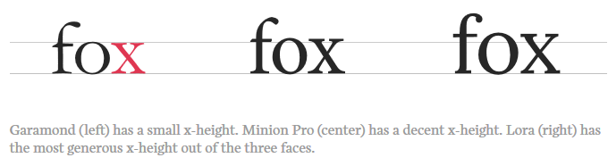

* 1. **Open Apertures**

Aperture是某些字母上的开口，比如c, e, 和s. Open apertures

有助于读者辨别字母。与此相反，closed apertures会影响可读性。比如，几何学的字型如Arial何Helvetica，字号小时，字母c总细小的缝隙会被误认为o。

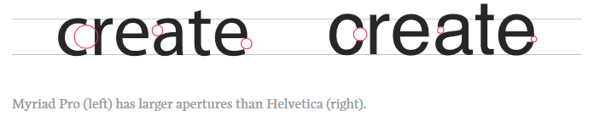

**3.3相等的字距**

设计优秀的字型应该有相同的letter-spacing来创造稳定的阅读节奏。字母外的间距跟字母内的间距同等重要。字母之间不能太近或太远。相等的间距可以提升阅读进程。读者可以快速挑选出形状，如果间距平衡。

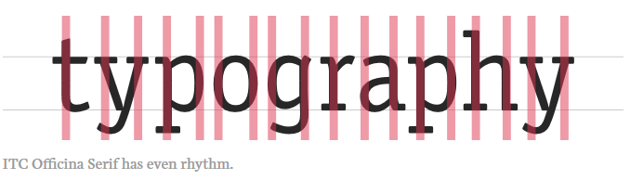

**3.4Clear Terminals**

Terminals有三种形态：ball（环形的），beak（尖形的），teardrop（球形的）。可以在字母a, c, f, j, r, y中看到它们。在很长的文本中，有清晰terminals的文本（清晰可辨的ball,beak,teardrop）更容易被认出；因此，它们比缺乏terminals的文本更容易阅读。

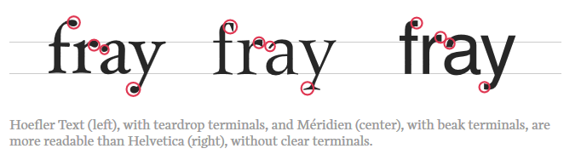

**3.5可区别的Ascenders&Descenders**

**3.6 Styles&Weights**

**3.7 Contrast**

**3.8 Context**

**4. 设置浏览器字体**

**5. 选择标题**

**6. UI选择的字体**

**7. 看排版的细节**

**8. 练习排版**

**结语**